**ИСПОЛЬЗОВАНИЕ СОВРЕМЕННОЙ ЦИФРОВОЙ СРЕДЫ В**

**ФОРМИРОВАНИИ У ДОШКОЛЬНИКОВ ОСНОВ ЧУВСТВА**

**ПАТРИОТИЗМА**

(Методическая разработка: из опыта работы)

*Короткова Светлана Анатольевна,*

*музыкальный руководитель*

*МБДОУ «Детский сад № 97» г. о. Самара*

В современном мире цифровые технологии становятся неотъемлемой частью повседневной жизни. Музыкальные руководители и педагоги, работающие с детьми дошкольного возраста, не являются исключением. Технологии используются в различных аспектах воспитательного процесса: от составления расписания занятий и сопутствующей документации до разработки конспектов НОД с использованием ИКТ. Сами дошкольники используют компьютерные технологии с большим увлечением не только в рамках ДОУ, но и дома, находя полезную информацию с помощью взрослого.

В связи с модернизацией российского образования, значимой частью предметно-развивающей среды дошкольных учреждений стало инновационное оборудование, цифровая образовательная среда, которая присутствует и на музыкальных занятиях. Реализация основных задач ФОП ДО по развитию детской инициативности и самостоятельности так же предполагает использование педагогами интерактивного оборудования (в нашем случае это компьютер, монитор или интерактивная доска и проектор). На музыкальных занятиях все чаще используется подобное оборудование в старшем дошкольном возрасте во всех видах музыкальной деятельности ребенка.

Детское музицирование — это особо любимый вид практического восприятия музыки. Через игру на музыкальных инструментах каждый ребенок может раскрыть свой артистический талант, справится со стеснением во время публичных выступлений, раскрыть свой творческий потенциал в элементарной музыкальной импровизации. Выдающиеся музыканты Б. Асафьев, Б. Яворский, К. Орф, Н. Метлов придавали большое значение детскому музыкальному оркестру и создавали новые шумовые и звуковысотные детские музыкальные инструменты. Игра на диатонических колокольчиках посредством музыкальных игр и чтению цифровых партитур максимально быстро развивает у детей такие музыкальные способности как гармонических и мелодический слух, чувство ритма, познакомит с основами нотной грамоты.

2025 год объявлен президентом Российской Федерации годом Защитников отчества и 80-летия Великой Победы, который призван отразить приоритеты нашей страны: патриотизм, уважение ко всем защитникам Родины и преемственность поколений. Задача педагогов ДОУ формировать и взращивать в воспитанниках чувства любви к стране, родному краю, к своей семье. На музыкальных занятиях это возможно сделать через слушание произведений и исполнение песен патриотической тематики.

Передо мной стояла определенная цель - использование современной цифровой среды в формировании у дошкольников основ чувства патриотизма. Для достижения цели были поставлены следующие задачи:

1.углубление знаний дошкольников об историческом музыкальном наследии нашей страны, об истории колокольного звона на Руси;

2.развитие навыков слушания народной и авторской русской песни;

3.освоение навыков работы с диатоническими колокольчиками;

4.ознакомление и работа над цветной цифровой партитурой.

Предлагаю поэтапно рассмотреть работу с детьми старшего дошкольного возраста с использованием цветной партитуры для диатонических колокольчиков, написанной к фонограмме песни ««**Калинка»** (авторИ. П. Ларионов, народный стиль):

**1 этап -** предварительная работа по погружению детей в историю колокольного звона на Руси (рекомендую провести беседу с детьми, организовать показ слайдов с изображением старинных колоколов и современных колокольчиков, прослушать музыкальные произведения: М. И. Глинка заключительный хор «Славься» из оперы «Иван Сусанин», М. П. Мусоргский «Рассвет на Москва-реке» вступление к опере «Хованщина» и т. д.). Данный этап длится 1 занятие.

**2 этап** - создание условий для ознакомления дошкольников с техникой и приемами игры на диатонических колокольчиках через легкие упражнения, попевки. Данный этап занимает 2 занятия - 1 групповое, 1 подгрупповое. Одно из часто используемых мной упражнений направлено на умение вместе начинать и прекращать звучание колокольчика, когда дети слышат остановку (паузу) в музыке. Данное упражнение рекомендую исполнять под песню современного московского композитора Т. Марчук «Колокольчики».

**3 этап** - прослушивание и разучивание двух куплетов песни «Калинка». Этап занимает 2 занятия в группе.

**4 этап** - непосредственная работа с цветной цифровой партитурой. Его мы рассмотрим подробнее, т. к. он является самым трудоемким и занимает от 4 до 6 занятий в группе.

На рисунках 1,2,3 представлена цветная партитура, которая использовалась для данной работы. Ее можно вывести на экран или показать детям цветной распечатанный вариант.

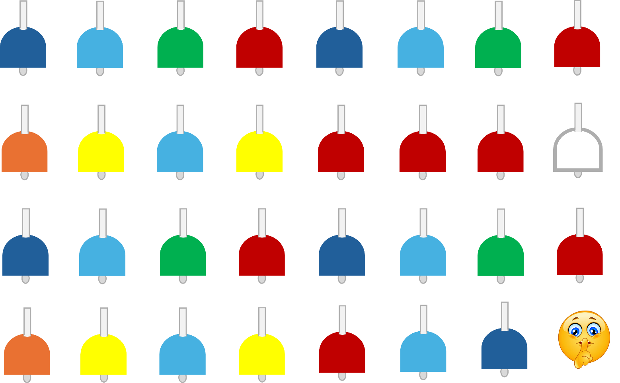

Рис. 1

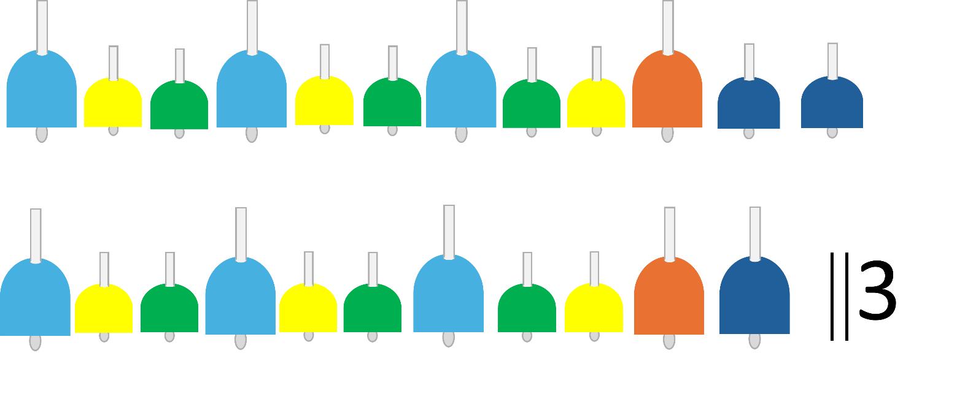

Рис. 2

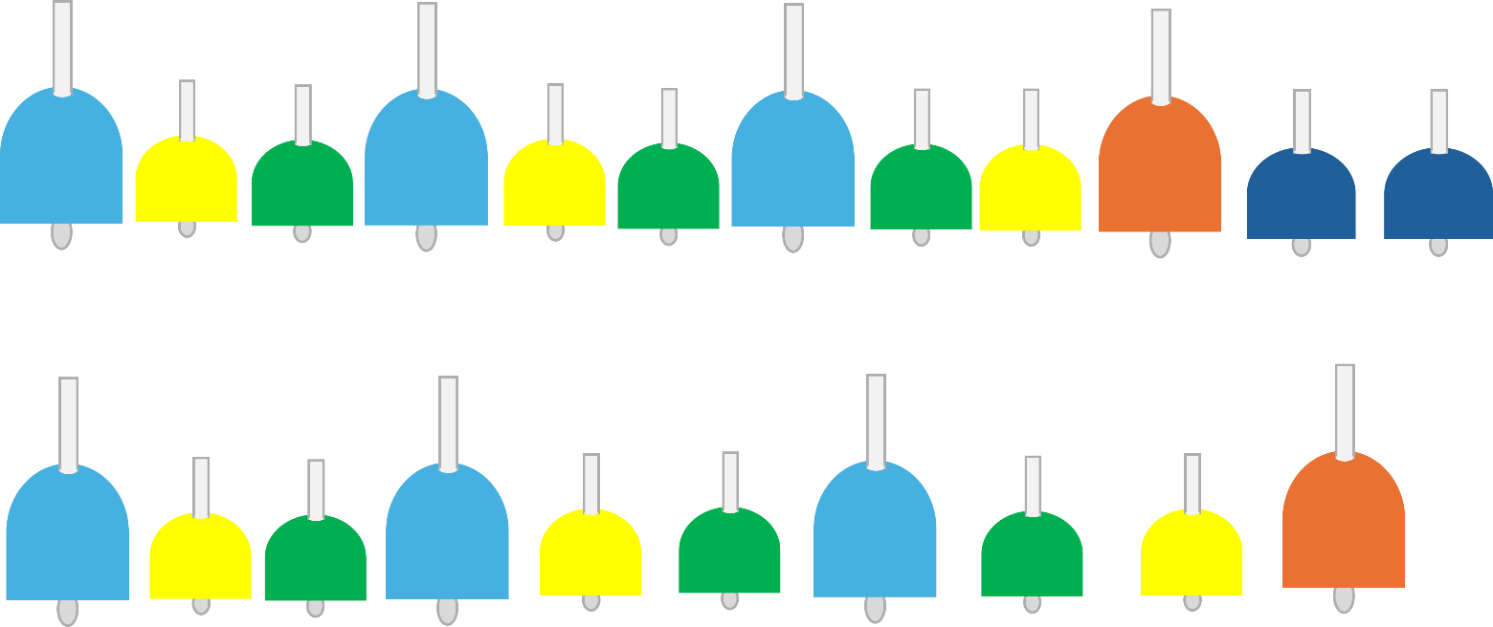

Рис. 3

Цвета и размер нарисованных колокольчиков означают принадлежность к определенной ноте звукоряда и его длительность. Большие колокольчики звучат дольше (четвертными длительностями), чем маленькие (они равны восьмым долям). Все знаки, которые использованы в партитуре наглядно объясняются на схеме, представленной ниже.

 

 

**3** знак повторения эпизода и количество этих повторов

 **пауза**

  **нота «До»**

 **нота «Ре»**

 **нота «Ми»**

 **нота «Фа»**

 **нота «Соль»**

 **нота «Ля»**

 **нота «Си»**

После просмотра и обсуждения всех знаков и нот, написанных в партитуре, мы переходим к прохлопыванию ее ритмического рисунка всей группой детей. Затем ребенок выбирает колокольчик, который ему понравился и глядя на партитуру без музыки, под счет педагога дети начинают медленно играть мелодию.Читаем партитуру слева-направо. После того, как дети усвоили без музыки ритмический рисунок песни можно приступать к игре под фонограмму. Для успешной работы над партитурой я использовала фонограмму песни «Калинка» в тональности А moll (ля минор) в замедленном темпе. Дети старшего дошкольного возраста уже способны быстро запоминать зрительные образы и цвета партитуры, выведенной на экране. После того, как мелодия освоена от партитуры можно отказаться и играть песню наизусть.

**5 этап**-исполнение концертного номера «Калинка» оркестром диатонических колокольчиков на праздниках, посвященным «Дню защитника Отечества»», «Дню Победы» и других событиях.

В результате проделанной работы, состоящей из 5 этапов, мне удалось познакомить детей с историей возниконовения колокольного звона в России . В игровой форме научить навыкам игры на диатонических колокольчиках, развить мелодический слух, чувство ритма, наладить социально-комуникативный контакт среди воспитанников. Данная методическая разработка может быть использована не только музыкальными руководителями, но и воспитателями, логопедами и детскими психологами.

*Литература*

1.Воронкова, Р. В. Ребенок-дошкольник в современном цифровом мире: значение и возможности использования информационно-коммуникационных технологий / Р. В. Воронкова, Т. В. Кириянко, М. В. Воронкова. — Текст: непосредственный // Педагогическое мастерство: материалы XIII Междунар. науч. конф. (г. Казань, октябрь 2021 г.).  
 2. Элементарное музыкальное воспитание по системе Карла Орфа / под ред. Л. А. Баренбойма, издательство: «Советский композитор», 1978.

3.Метлов Н. А. Музыка — детям: Пособие для воспитателя и муз. руководителя дет. сада / Сост. С. И. Чешева, А. П. Николаичева. — М.: Просвещение, 1985. — 144 с., нот.